东莞市2017—2018学年度第一学期高中教学质量检查

高 一 地 理 试 卷

（考试时间90分钟，满分100分）

**一、单项选择题（共22小题，每小题2分，共44分。在每小题给出的四个选项中，只有一个选项符合题目要求）。**

1．2017年2月22日，美国宇航局宣布首次发现了一个拥有7颗地球大小行星的天体系统（TRAPPIST-1）。专家认为TRAPPIST-1中有3颗是人类可居的“类地行星”，原因可能是

①拥有适宜大气层 ②存在液态水 ③多颗卫星环绕 ④与恒星距离适中

A．①② B．①④ C．①②④ D．①②③

2．下列属于天体的是

A．空中飞行着的空客A380 B．着陆的“神州七号”飞船

C．绕月球运动着的“嫦娥二号” D．地月系

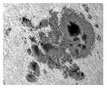下图为2017年10月21日某天文台拍摄的太阳黑子群精密图像。读图，完成3～4题。

3．太阳黑子活动频繁时，对地球的影响是

A．地球公转速度发生变化

B．无线电长波通信受到影响，甚至中断

C．副热带高压控制的地区产生极光

D．航海过程中指南针突然失灵

4．下列关于太阳辐射对地球影响的叙述，正确的是

A．太阳辐射能维持地表温度 B．太阳辐射能提供光热水资源

C．太阳辐射能促进地壳运动 D．煤的形成与太阳辐射能无关

2017年10月18日上午9点，中共十九大在北京开幕。据此回答5～6题。

5．当大会开幕时，纽约（74°W）的区时是

A．18日20时 B．17日20时

C．18日19时 D．19日20时

6．十九大期间，下列说法符合实际情况的是

A．东莞的昼越来越长 B．东莞的正午太阳高度逐渐变大

C．地球公转的速度越来越快 D．太阳直射点向北移动

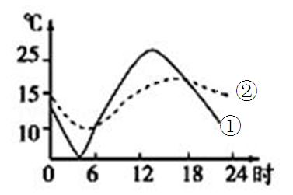7．下图是某滨海地区陆地和海洋表面气温日变化的曲线图。第一次到该地区旅游的小丽，想面朝大海拍一张海风拂面头发飘逸的照片，应选择拍摄的时间段是

A．0时～6时

B．8时～16时

C．18时～24时

D．18时～次日7时

右下图是局部地区气压分布图，读图回答8～9题。

8．A点的风向是

1. 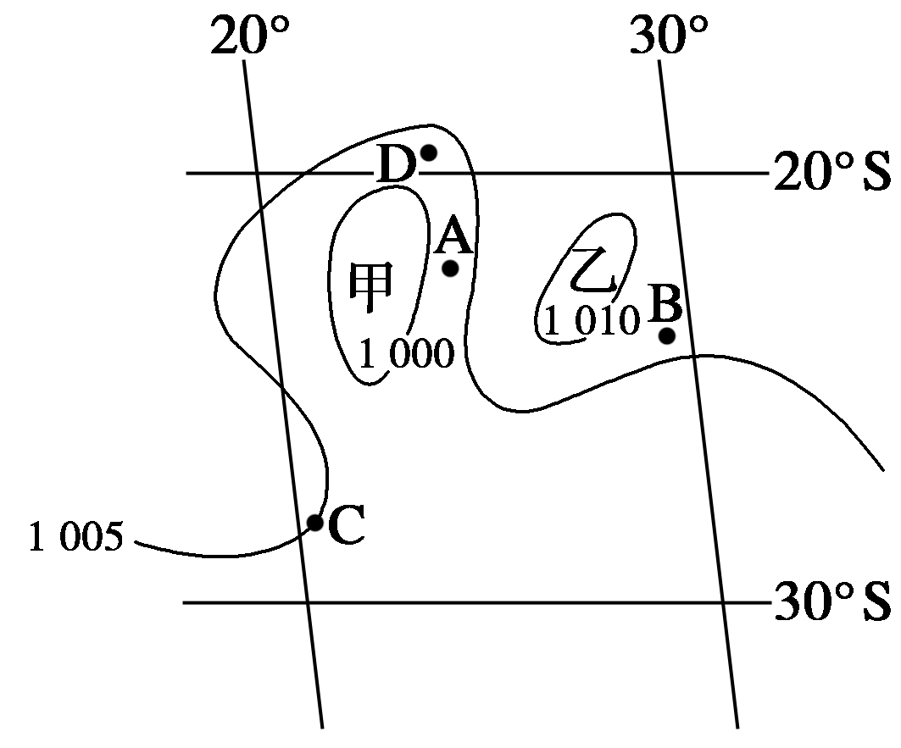东北风

B. 东南风

C. 西北风

D. 西南风

9．下列说法正确的是

A．风力A＜B

B．甲为反气旋

C．乙地为阴雨天气

D．昼夜温差甲＜乙

10．读下图，符合甲地的气温降水柱状图是

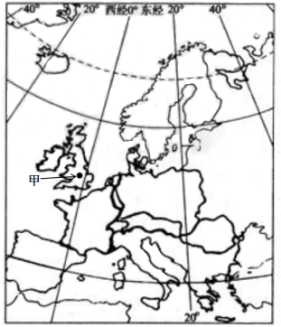

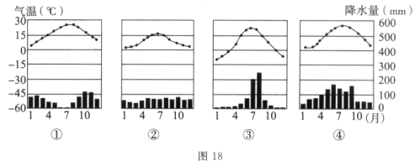

A B C D

2017年3月，长江中下游迎来新一波冷空气，最低气温降至0℃。据此回答11～12题。

11．该冷空气过境前后，下图四条曲线分别表示气温、气压、风力、降水的变化，其中表示气压的曲线是

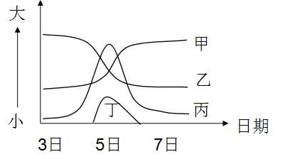

A．甲 B．乙 C．丙 D．丁

12．该冷空气过境时，形成的天气系统是

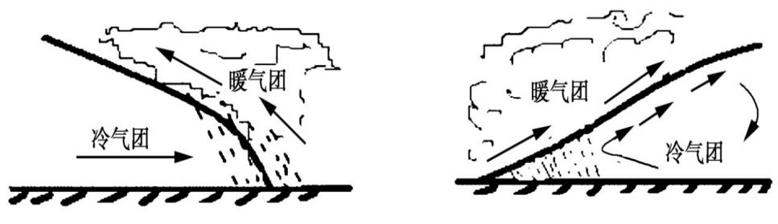

A B

1010

1010

1000

1000

单位:百帕

C D

据英国路透社2017年09月22日报道，人类排放到水体中的部分垃圾会流入海洋，海洋中的小块垃圾会被不断运动的洋流聚集在一起，最终汇聚成巨大的“垃圾岛屿”。有环保主义组织向联合国递交申请，希望将太平洋上的“垃圾群岛”（Trash Isles）认证为一个合法的国家。读图，回答13～14题。

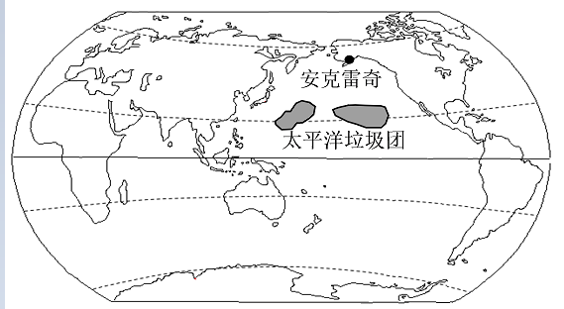

13．安克雷奇海岸的垃圾随洋流飘到了该垃圾岛，下列洋流中影响较小的是

A．日本暖流          B．北太平洋暖流

C．阿拉斯加暖流         D．千岛寒流

14．关于该垃圾岛，说法错误的是

A．风速较小         B．洋流流速较慢

C．其形成与水循环无关     D．可以成为某些浮游生物的“家”

虹吸雨水收集系统是在缺水地区利用一些技术手段将屋顶的大气降水进行回收、处理、再利用的一种良性系统。读虹吸雨水收集系统示意图，回答15～16题。

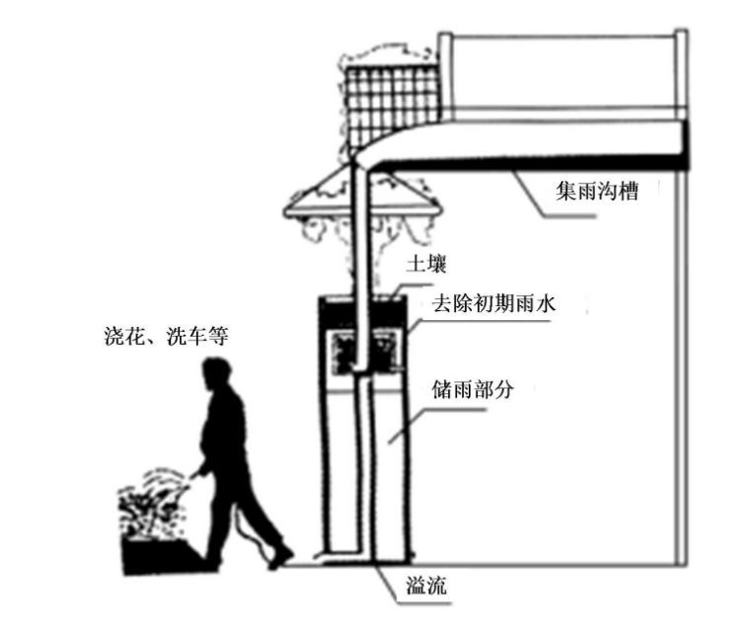

15．该系统直接影响的水循环环节是

A．蒸发 B． 降水

C．下渗  D．径流

16．该系统的主要功能是

A．调节城市局地气候  B．缓解城市用水紧张

C．消除城市内涝   D．减少土壤水分蒸发

17．由重熔再生作用形成的是

A．沉积岩 B．岩浆岩

C．变质岩 D．岩浆

2017年国庆节期间，一篇题为《记住南仁东》的文章刷屏朋友圈，南仁东先生是FAST的总设计师。坐落在贵州省平塘县一个喀斯特地貌坑“大窝凼”的世界最大单口径射电望远镜( FAST)于2016年9月全部竣工，开始探索宇宙深处的奥秘。下图为建好的FAST实景图。据此完成18～19题。

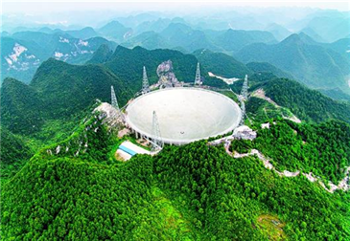

18．“大窝凼”特殊地貌形成的主要外力是

A. 风力 B. 流水

C. 冰川 D. 生物

19．“大窝凼”适合大单口径射电望远镜(FAST)建设的有利条件是

①地表不易积水 ②地势低平 ③降水丰富 ④人烟稀少

A．①② B．②③

C．①④ D．②④

20．下图示意平顶海山的形成过程，关于平顶海山的叙述正确的是

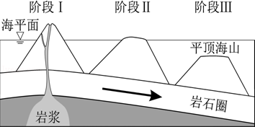

A．为褶皱山 B．由沉积岩构成

C．顶部形态由内力作用塑造 D．顶部形态主要由外力作用塑造

下图是局部洋流模式图，箭头代表盛行风的风向。读图回答21～22题。

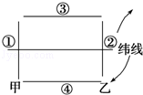

21．①洋流流向与下列四幅图所示一致的是

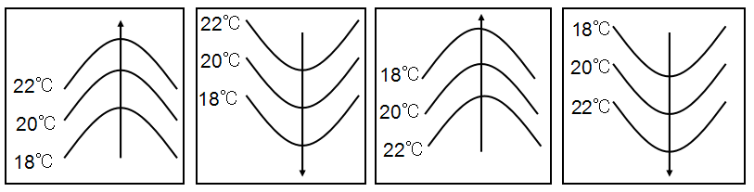

A B C D

22.下列说法正确的是

A.该图是北半球中高纬度洋流模式图 B. ②洋流使流经地区降温减湿

C.③洋流是补偿流 D. ④洋流的性质为寒流

**二．综合题（共3题，56分）**

23．图甲中EDF是晨昏线，其中ED表示昏线，图乙为以极地为中心的俯视图。读图，回答问题。（20分）



甲 乙

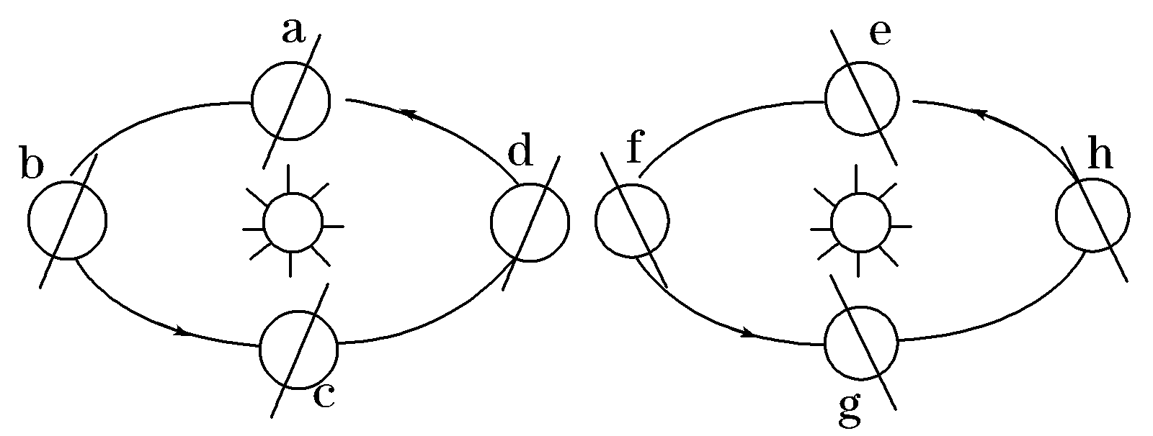

丙

丙

（1）甲图表示______（北半球节气）的地球光照情况，此时地球公转到图丙中的位

置 。（4分）

（2）此时太阳直射点所在的经度__________。（2分）

（3）此时A地出现______(极昼或极夜)现象，并在图乙中用菁优网：http://www.jyeoo.com表示夜半球的

范围。（4分）

（4）这一天，B地日出时间是________，昼长时间是_______小时，此时B地的太阳高度

为 。（6分）

（5）这一天，D、E两地的正午太阳高度较大的是__________，地球自转的线速度较小的

是 。（4分）

24.读图，完成下列要求。（18分）

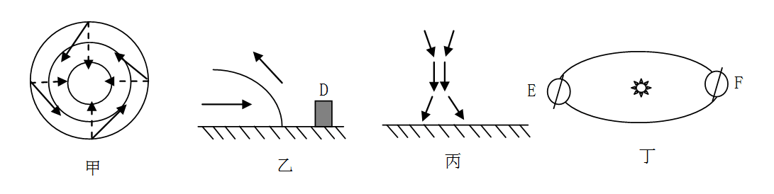

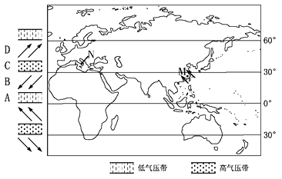

开普敦

丁

（1）甲、乙、丙三幅天气系统示意图中，与长江中下游地区的伏旱天气有关的是　 　；当甲天气系统中心位于东莞正东面时，东莞的风向为 。（4分）

（2）丁图表示的季节是 （北半球），该季节，开普敦受　 　 （气压带、风带的名称）控制，印度盛行风的风向为 ， N地的气候特征为 。（8分）

（3）乙图为　 　（锋面类型），描述该天气系统过境时D城市的天气特征。（6分）

25．下图为“岩石圈物质循环和大气受热过程示意图”，字母表示岩石类型，数字表示大气受热过程，甲、乙、丙代表地质构造。据此回答下列问题。（18分）

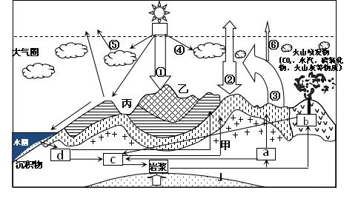

（1）图中a和b表示三大类岩石中的_____岩，指向c的箭头代表______作用。（4分）

（2）丙处的地质构造是 ，该处目前的地貌类型是 ，并简述

其形成过程。（8分）

（3）大量火山喷发物会使得该地区昼夜温差 （增大或减小），请分析原因。（6分）

东莞市2017—2018学年度第一学期高中教学质量检查

高一地理参考答案

1. 选择题

|  |  |  |  |  |  |  |  |  |  |  |
| --- | --- | --- | --- | --- | --- | --- | --- | --- | --- | --- |
| 1 | 2 | 3 | 4 | 5 | 6 | 7 | 8 | 9 | 10 | 11 |
| C | C | D | A | B | C | B | A | D | B | A |
| 12 | 13 | 14 | 15 | 16 | 17 | 18 | 19 | 20 | 21 | 22 |
| A | A | C | D | B | D | B | C | D | C | B |

二、综合题

23．（20分）

（1）夏至 b （4分）

（2）120°W （2分）

（3）极昼；   （4分）



（4）4：00 16  0°（6分）

（5）E D（4分）

24.（18分）

（1）丙 西北　（4分）

（2）夏季 中纬西风 西南 炎热干燥（8分）

（3）冷锋（2分） 大风、降温、阴雨（雨雪）（4分）

25.（18分）

（1）岩浆 变质（4分）

（2）背斜 谷地（4分） 地壳水平运动使岩层向上弯曲形成背斜，背斜顶部受张力

大，容易遭受外力侵蚀而成谷地。（4分）

（3）减小 白天，火山灰对太阳辐射的削弱作用增强，气温较低，晚上，大气逆辐

射增强，气温较高。（6分）